Actividad 01: Visualización de la información

1. Accede al módulo de Ventas en Odoo y explora las diferentes vistas disponibles (Kanban, Lista, Gráfico, Pivote)

KANBAN

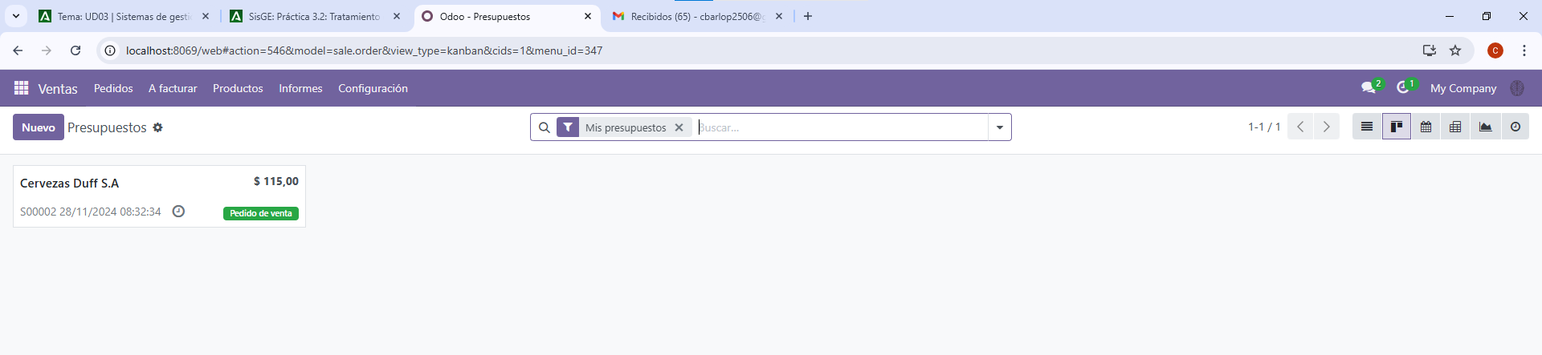

LISTA

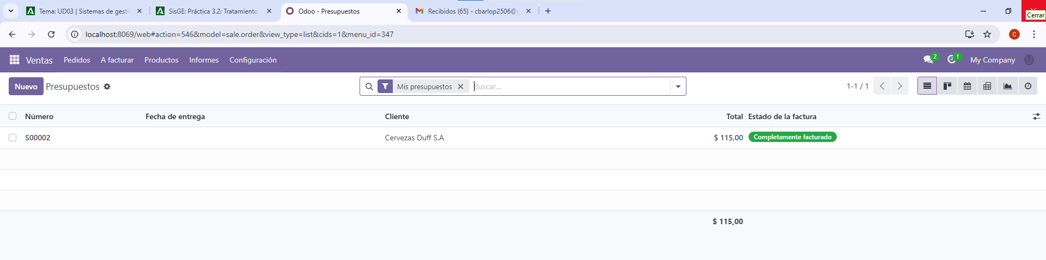

GRÁFICO

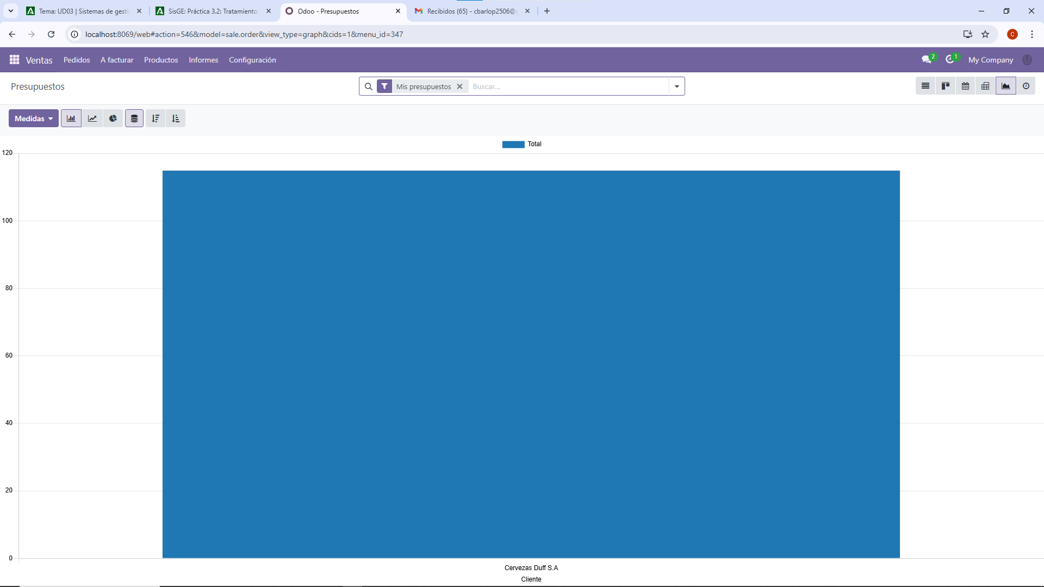

PIVOTE

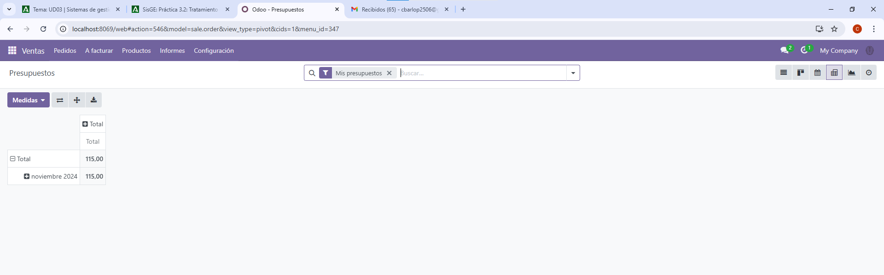

1. Personaliza la vista de lista de pedidos de venta:
   * Añade o quita columnas usando el menú de opciones (tres puntos) en la cabecera.

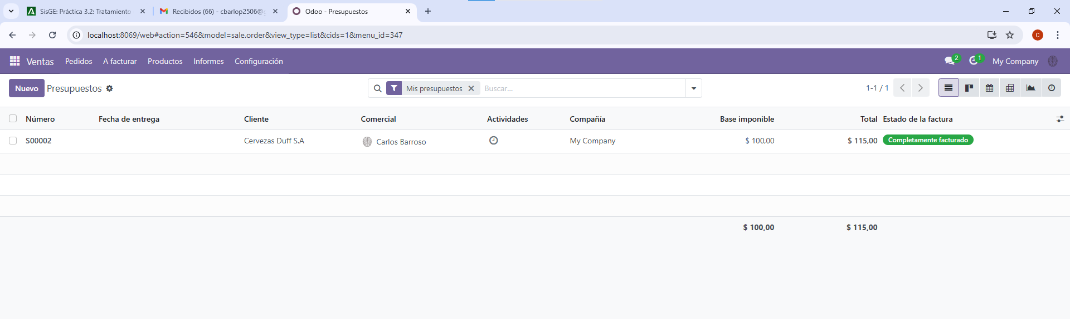

* + Configura la vista para mostrar: número de presupuesto, cliente, fecha de entrega, total y estado de la factura.

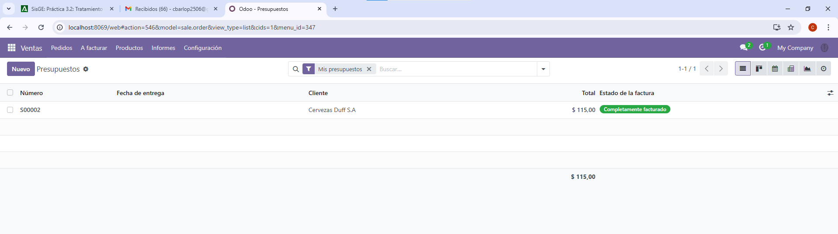

Actividad 02: Generación de formularios

En esta ocasión se va a modificar un formulario ya dado sin utilizar Odoo Studio, tendréis que investigar cómo hacerlo.

Se pide modificar el formulario de Contactos y añadir:

Activamos el modo desarrollador para poder acceder al modulo de contactos y poder hacer modificaciones en el

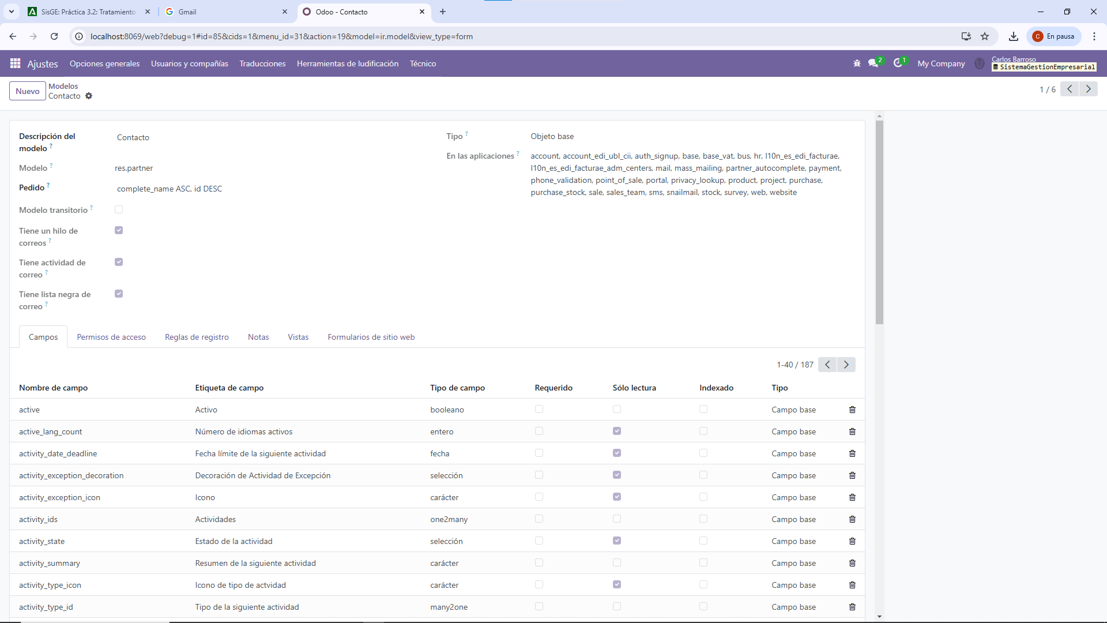

* Una nueva pestaña en el grupo de pestañas de abajo, elige el nombre según tu información a mostrar.
* Un campo de texto con su etiqueta identificativa.
* Un campo de selección con 2 a 4 opciones (las que quieras) relacionado con el campo anterior.

**PISTA:** Deberás añadir los campos al modelo de datos de contactos, modificar el formulario contactos desde la vista heredada (¿por qué?) y guardar los cambios y actualizar la aplicación.

**RECURSOS:**

* [Formulario de contactos](https://www.odoo.com/documentation/17.0/es/applications/essentials/contacts.html)
* [Herencia en Odoo, revisar la parte de View Inheritance](https://www.odoo.com/documentation/17.0/es_419/developer/tutorials/server_framework_101/12_inheritance.html)
* [Información de uso de XPath en Odoo](https://www.odoo.com/documentation/18.0/es_419/developer/howtos/website_themes/layout.html)
* Antes de crear y modificar la vista, observa cómo los hacen otras derivadas.

Actividad 03: Generación de informes

3.1 En el módulo de Punto de Venta, genera un informe de ventas:

* Utiliza la opción "Detalles de Ventas" en la pestaña "Informes".
* Configura el informe para un período específico y un punto de venta concreto.

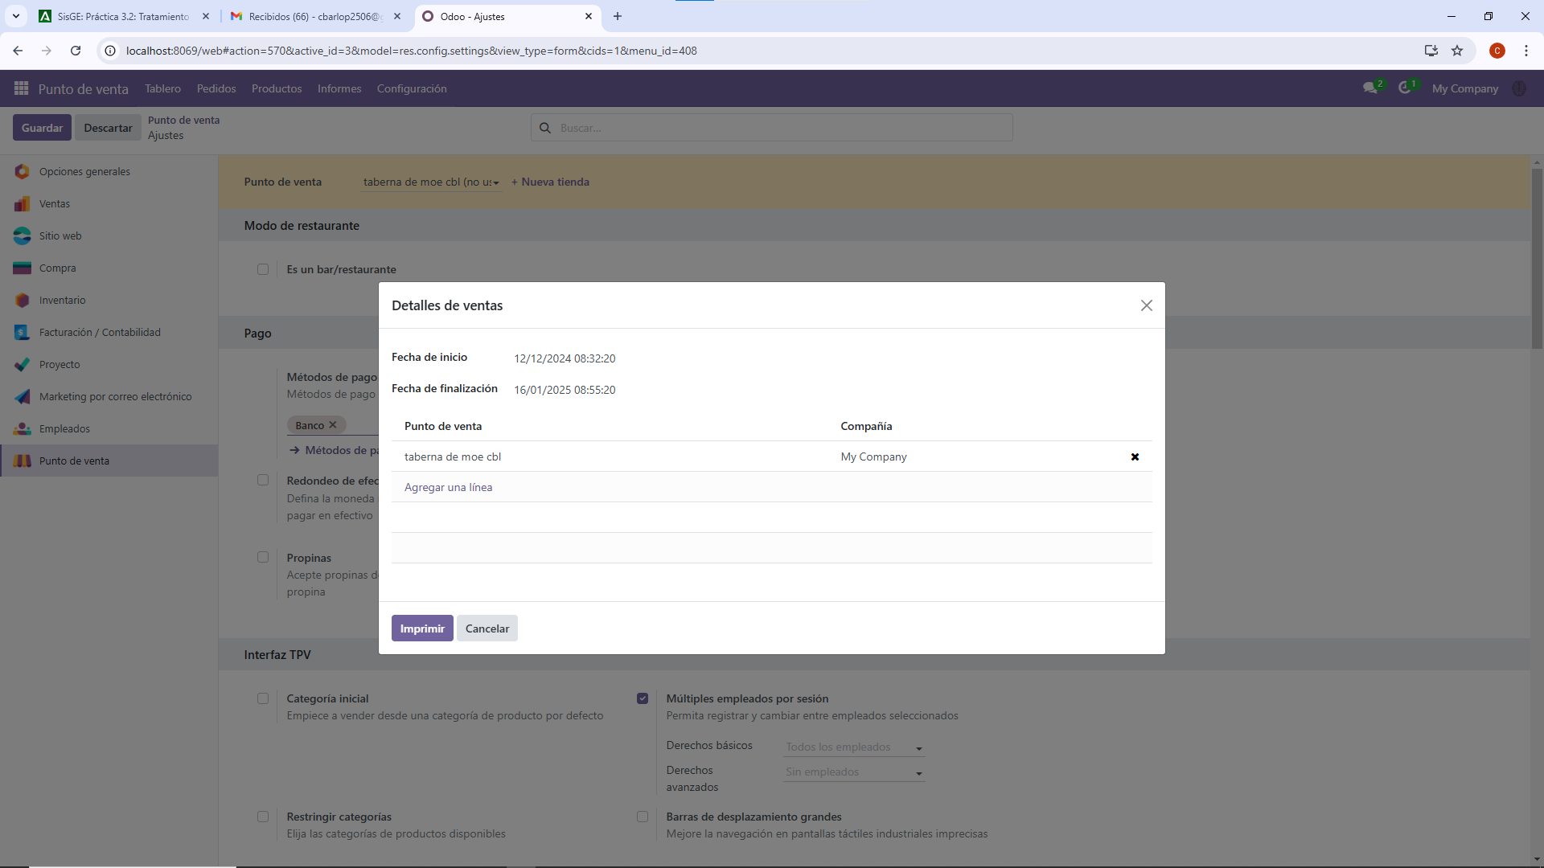

* Guarda el informe generado en tu equipo.

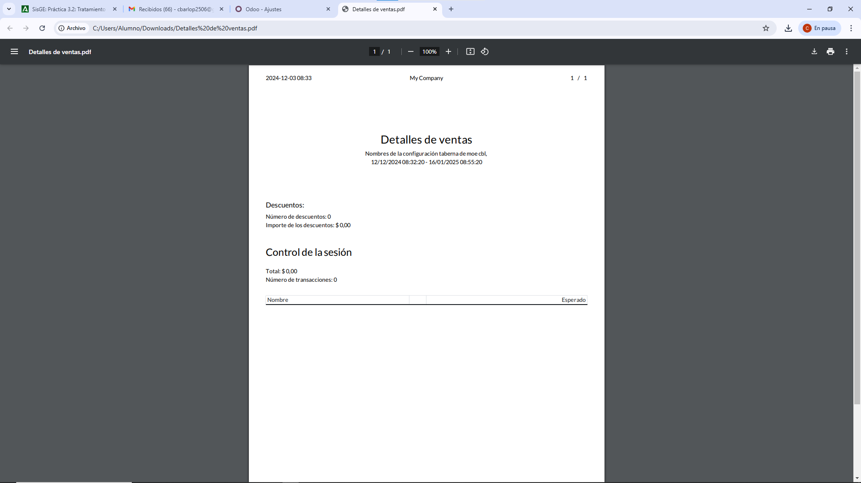

3.2 Crea un informe personalizado de análisis de ventas:

* Usa la vista Pivote en el módulo de Ventas.
* 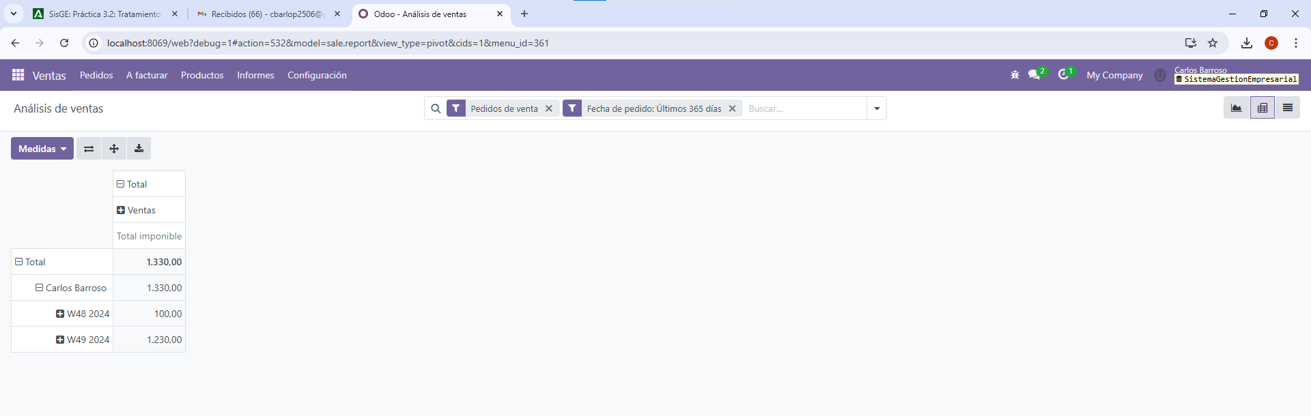Configura el informe para mostrar las ventas por comercial y por semana.
* Añade métricas como el total de ventas y el margen.

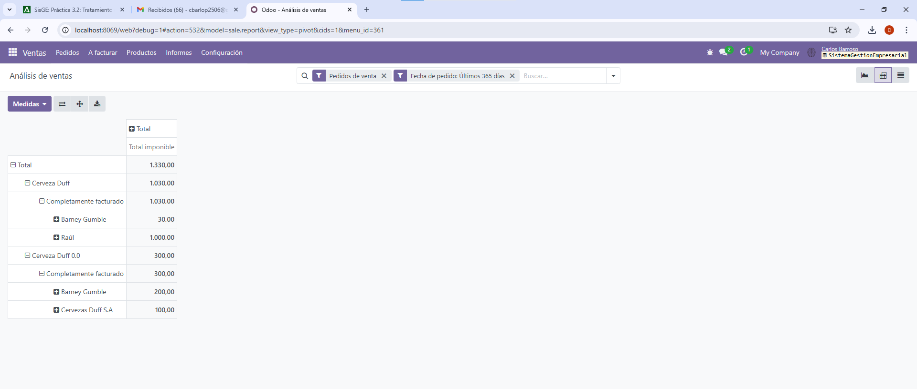

Actividad 04: Exportación de datos

4.1 Desde la vista de lista de productos en el módulo de Inventario:

* Selecciona varios productos.
* Utiliza la función de exportación para crear un archivo CSV con los siguientes campos: nombre del producto, precio de venta, cantidad en stock y categoría.

4.2 En el módulo CRM, exporta un informe de oportunidades:

* Filtra las oportunidades del último trimestre.
* Exporta los datos incluyendo: nombre del cliente, valor estimado, etapa de la oportunidad y comercial asignado.